**询价采购报价单**

|  |  |  |  |  |  |
| --- | --- | --- | --- | --- | --- |
| 采购单位 | | 枝江市问安镇金润源供水有限公司 | | 经办人 | 毕元军 |
| 采购项目名称 | | 问安水厂合成盐酸采购 | | 预算价 | 总价：34000元 单价：680元/吨 |
| 采购内容 | | 合成盐酸50吨。 | | | |
| 项目目标要求 | 供货期限 | 分批次供货（每次5吨），接到供货通知后3天内送货，每次供货需提供第三方检测报告 | | | |
| 质 量 | 符合现行国家及行业相关质量合格标准 | | | |
| 安 全 | 在完成本采购项目过程中发生安全事故由供应商承担责任 | | | |
| 付款  方式 | 据实结算，乙方分批次供货完成并验收合格，开具甲方认可的发票后分批次付款。结算时须提供合法合规的采购人认可的增值税发票。 | | | |
| 供应商需提供  证明材料 | | 1.具有工商行政主管部门核发的有效法人营业执照，且应具有与采购内容相关的经营范围，供应商不得以分公司名义进行投标，响应文件的单位盖章必须使用其法人公章，分公司盖章无效；本项目不接受个体工商户参与投标；  2.法人或委托代理人身份证复印件加盖公章；授权委托书加盖公章； 3.需提供危险化学品经营许可证、易制毒经营备案证明、本年度第三方产品检测报告（加盖公章）。 只有符合以上资格审查所有标准的供应商才能通过资格审查。 | | | |
| 投标保证金 | | 不设置。 | | | |
| 投标文件递交时间、地点及接收人 | | 递交方式：当面递交或邮寄。  递交地址：枝江市沿江大道70号金润源水务公司采购管理部405室  递交截至时间：2025年9月24日9时00分（北京时间），过时不予受理。  接收人：万宇  联系电话：13487280377 | | | |
| 定标原则 | | 根据符合采购要求且报价最低的原则确定中标侯选人 | | | |
| 供应商投标承诺 | | 对本项目采购内容充分了解，完全响应本采购项目所有目标要求。 | | | |
| 供应商投标  总报价 | | 元  大写： | 供应商（企业）盖章：  企业法人或委托代理人签字：  年 月 日 | | |

投标单位联系人： 联系方式：

附件

合成盐酸技术要求

执行GB 320-2006技术标准。

外观：合成盐酸为无色或浅黄色透明液体。

合成盐酸应符合下表给出的指标要求。

合成盐酸技术指标

|  |  |  |  |
| --- | --- | --- | --- |
| 项目 | 优等品 | 一等品 | 合格品 |
| 总酸度(以HCI计)的质量分数≥ | 31.0 | | |
| 铁(以 Fe 计)的质量分数≤ | 0.002 | 0.008 | 0.01 |
| 灼烧残渣的质量分数≤ | 0.05 | 0.10 | 0.15 |
| 游离氯(以Cl计)的质量分数≤ | 0.004 | 0.008 | 0.01 |
| 砷的质量分数≤ | 0.0001 | | |
| 硫酸盐(以SO₄²⁻计)的质量分数≤ | 0.005 | 0.03 | - |
| 注:砷指标强制。 | | | |

附件2：投标文件密封要求（此页不用打印）

投标文件与报价单一起用档案袋封装，并按下图要求正反面密封。

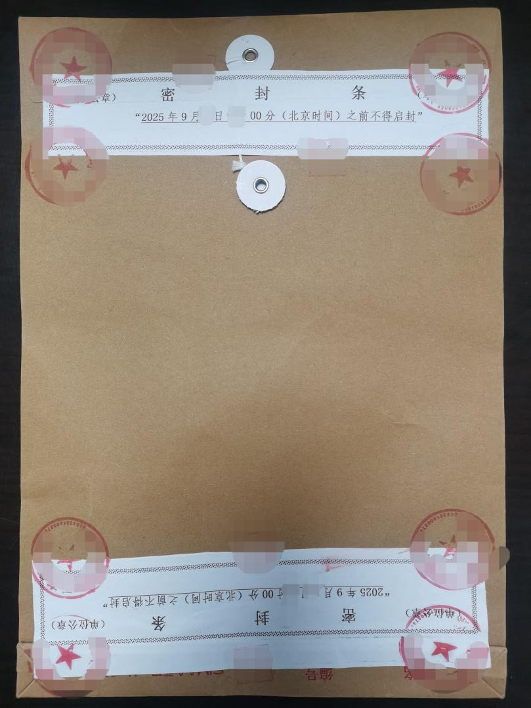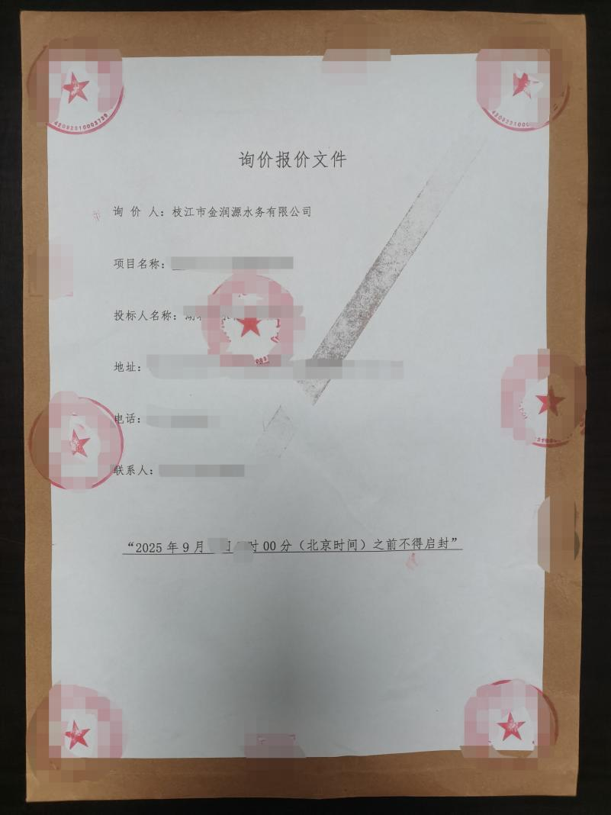正面： 反面：